INF2C – groep 3

**Projectleden**

Tedjan Hulshof

Dennis Hartmann

Justin Bakker

Roy Heidotting

Melvin Bos

Tim Wennekes



**Hoe worden de modules voorzien van stroom?**

Inhoud

Methode 3

Hoe worden de modules voorzien van stroom? 4

1 Modules. 5

1.1 Het opslaan van stroom 5

Literatuurlijst 8

Bijlagen 9

Bijlage 1 – Hardware 9

# Methode

Voor dit onderzoek is gebruik gemaakt van literatuuronderzoek; er is gekeken naar datasheets van verschillende onderdelen. Verder zijn er verschillende praktijktests uitgevoerd naar de opslag van de stroom.

# Hoe worden de modules voorzien van stroom?

Om het antwoord op de deelvraag “Hoe worden de modules voorzien van stroom?” antwoord te geven moeten verschillende dingen worden onderzocht. Zo moet eerst bekend zijn welke soorten modules er zijn. Daarna moet de hardware die gebruikt gaat worden in een module bekend zijn om te bepalen hoeveel stroom deze nodig heeft. Voor de gebruikte hardware wordt verwezen naar ‘Bijlage 1 – Hardware’. Daarna moet er worden onderzocht hoe deze stroom wordt opgebracht en opgeslagen. Hiervoor wordt literatuuronderzoek gedaan en worden er verschillende praktijktests uitgevoerd.

## 1 Modules.

### 1.1 Het opslaan van stroom

Voor het opslaan van de stroom zijn verschillende mogelijkheden onderzocht:

#### Condensator 2,7V 10F

Als eerste mogelijkheid is er onderzocht om de stroom op te slaan in een condensator. Voor dit onderzoek is gebruik gemaakt van een 2,7V 10F condensator. Deze is aangesloten volgens onderstaand schema op een led.

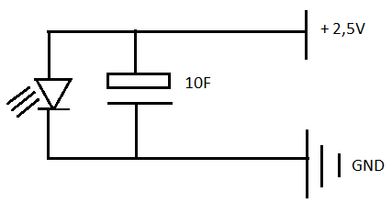

Deze verbruikt 20mAh. Dit is twee keer zoveel als een complete module uiteindelijk gaat doen. Uit dit onderzoek is naar voren gekomen dat er voor een te korte tijd stroom wordt geleverd. Dit is niet voldoende om de module draaiende te houden. Een condensator loopt exponentieel af in voltage, dit is terug te zien in grafiek 1.1. Deze grafiek is gemaakt van resultaten van de test besproken in het volgende hoofdstuk.

#### Green-cap 2,7V 200F

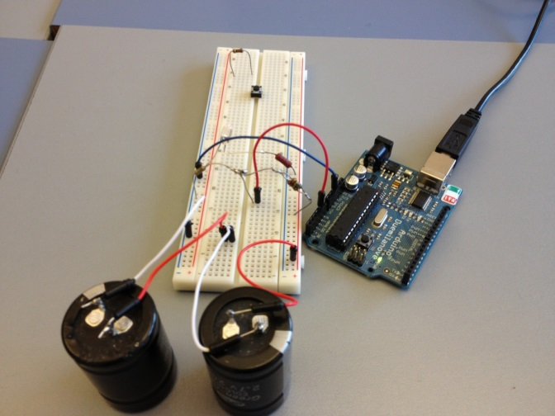

Als tweede is er onderzoek gedaan naar twee green-caps van 2,7V 200F is serie. Deze zijn is serie geplaatst omdat het voltage voor een module minimaal 2,7V moet bedragen. Met één green-cap is dit niet te behalen omdat het voltage naar verloop van tijd daalt.

Voor dit onderzoek is er voor een bepaalde tijd gelogd hoeveel spanning er nog op de green-caps staat. Dit is gedaan doormiddel van een Arduino welke iedere minuut de waarde van de spanning stuurt naar de pc. Op de pc wordt een logbestand bijgehouden met het aantal minuten en bijbehorend voltage.

Van dit log bestand is een grafiek gemaakt. In deze grafiek is de tijd in minuten uitgezet tegen het voltage in V. Zoals te zien is loopt de grafiek exponentieel af. Uit deze grafiek is af te lezen dat het voltage al bij 300 minuten onder de 2,7V daalt. Omgerekend komt dit neer op 5 uur. Omdat het hier ging om een led van 20mAh, wat twee keer zoveel is als de uiteindelijk hardware, komt het aantal draai uren uit op 10. Dit is niet genoeg om een module een dag te laten draaien.

Verder valt op dat bij 850 en 2100 minuten de grafiek wat pieken en dalen toont. Dit is veroorzaakt door een temperatuursverhoging van de plek waar de opstelling stond. Daaraan is te zien dat deze manier van stroom opslag zeer temperatuurgevoelig is. Het temperatuurverschil kwam neer op ongeveer 5 graden.

Grafiek 1.1

#### Lithium-ion accu

Lithium-ion accu’s zijn accu die vaak worden gebruikt in de consumenten elektronica; denk aan telefoons, camera’s en vele andere producten. Dit komt omdat ze een hoge energie dichtheid hebben. Lithium-ion accu’s hebben verschillende voordelen maar ook nadelen.

Voordelen:

* Hoge energie dichtheid
* Bijna geen zelfontlading
* Lange levensduur

Nadelen:

* Duurder als andere soort accu’s
* Zijn gevoelig voor over en onderlading

Er is nog geen praktijktest uitgevoerd naar het gebruik van deze manier van stroomopslag. Dit zal gebeuren in de komende periode.

# Literatuurlijst

Wikipedia. (sd). *Lihium-ion accu*. Opgeroepen op Januari 2013, van Wikipedia: http://nl.wikipedia.org/wiki/Lithium-ion-accu

# Bijlagen

## Bijlage 1 – Hardware

Voor deze bijlage zie het document: Bijlage 1 – Hardware.docx